ПРАКТИЧНЕ ЗАНЯТТЯ
ВИКОНАННЯ ОПЕРАЦІЙ З ФАЙЛАМИ ТА ПАПКАМИ В ОПЕРАЦІЙНІЙ СИСТЕМІ
«Основи операційних систем» · спеціальність 013 Початкова освіта (Вчитель інформатики початкової школи)
Мета
тренувати практичні навички виконання операцій копіювання, переміщення, видалення, перейменування та пошуку файлів і папок; розвивати швидкість реакції та впевненість під час роботи з графічним інтерфейсом файлового менеджера; виховувати культуру роботи з інформацією та дбайливе ставлення до логічної структури даних.
Обладнання та програмне забезпечення
- Персональний комп'ютер з ОС Windows 10/11 або Linux (графічне середовище).
- Файловий менеджер «Проводник» (Windows) / Nautilus (Linux).
- Інструкційні картки до рівнів 1–3 (додаються).
- Текстовий редактор (MS Word / LibreOffice Writer) для оформлення звіту.
- Програма створення скріншотів (Print Screen, «Ножиці», Flameshot).
Література
- Таненбаум Е., Бос Г. Операційні системи: проектування та реалізація. — Київ : Вильямс, 2015.
- Томпсон Д., Черніченко В. Операційні системи. — Київ : Кондор, 2017.
- Загорулько М. І., Сідоров О. М. Операційні системи: практикум. — Київ : Наукова думка, 2019.
Теоретичні відомості
1. Основні операції над файлами та папками
Операційна система надає користувачеві набір стандартних операцій над об'єктами файлової системи: копіювання, переміщення, перейменування, видалення, пошук, перегляд властивостей. Кожну з них можна виконати трьома способами: через контекстне меню, гарячими клавішами або перетягуванням мишею. Уміння швидко обирати потрібний спосіб формує впевненість під час роботи з графічним інтерфейсом.
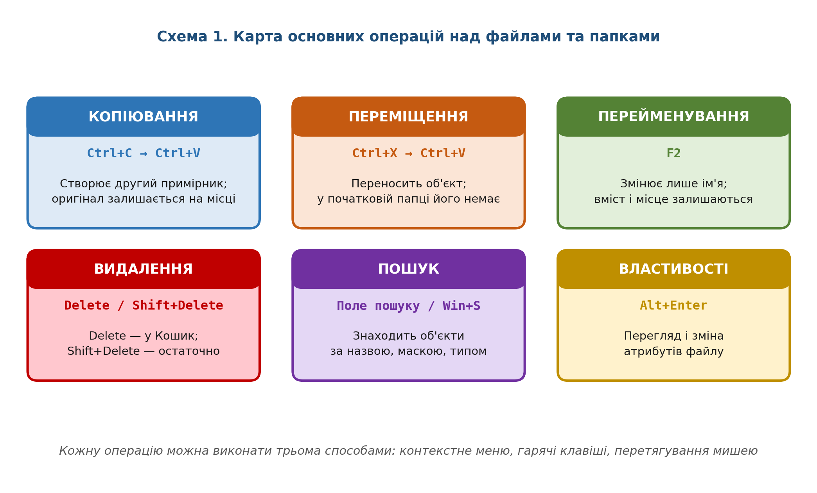
Розрізняйте копіювання й переміщення: у першому випадку оригінал залишається на місці, у другому — об'єкт зникає з початкової папки. Під час переміщення між різними дисками система фактично виконує копіювання, а потім видаляє оригінал, тому операція триває довше.
Операція | Гарячі клавіші | Результат
Копіювання | Ctrl+C → Ctrl+V | Створено другий примірник об'єкта
Переміщення | Ctrl+X → Ctrl+V | Об'єкт переміщено в іншу папку
Перейменування | F2 | Змінено ім'я без зміни вмісту
Видалення у Кошик | Delete | Об'єкт можна відновити
Остаточне видалення | Shift+Delete | Відновлення ускладнене
Властивості | Alt+Enter | Відкрито вікно атрибутів файлу

2. Способи виконання операцій
У графічному середовищі одна й та сама операція виконується кількома способами. Початківцю зручно користуватися контекстним меню, досвідченому користувачеві — гарячими клавішами. Перетягування мишею (drag-and-drop) доречне, коли потрібно швидко перенести об'єкт у видиму папку.
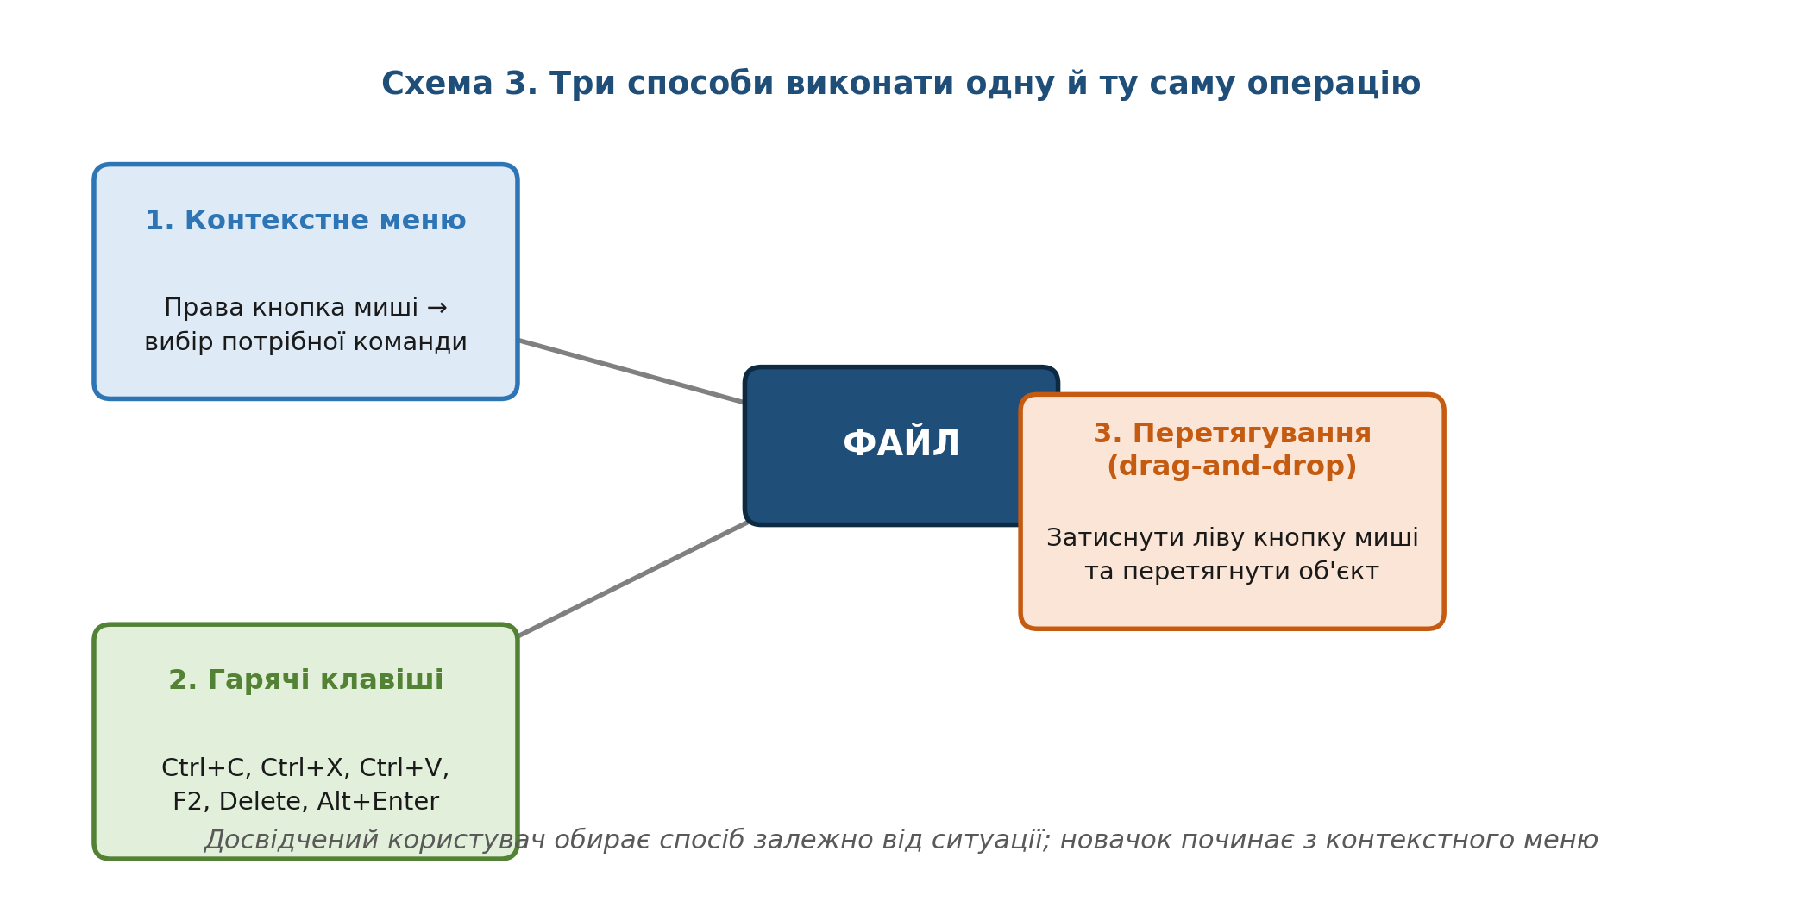
Правило вибору способу. Якщо ви не впевнені в результаті операції — користуйтеся контекстним меню: воно показує назву команди й дозволяє перевірити вибір. Гарячі клавіші доречні, коли дія вже відпрацьована до автоматизму.

3. Пошук файлів і папок
Пошук дозволяє швидко знайти потрібний об'єкт, навіть якщо його місцезнаходження невідоме. У полі пошуку Проводника можна вводити точну назву або маску з символами «*» і «?». Символ «*» замінює будь-яку кількість символів, символ «?» — рівно один символ.
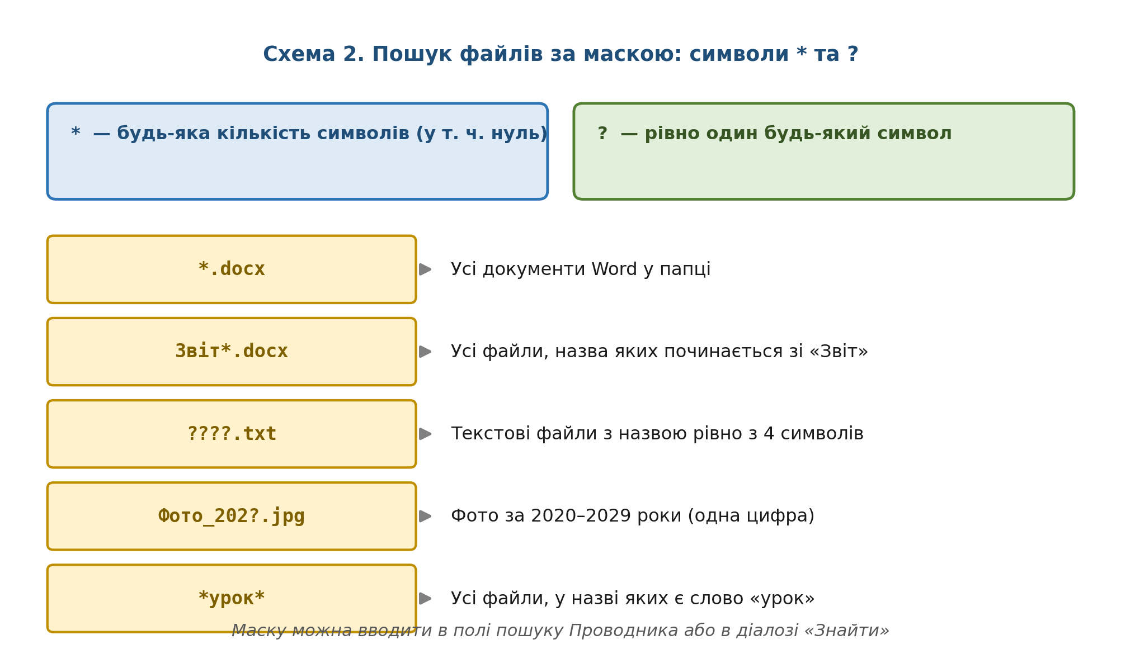
Додаткові можливості пошуку в Проводнику:
- фільтр за типом файлу (документи, зображення, відео);
- фільтр за датою змінення (сьогодні, цього тижня, цього місяця);
- сортування результатів за назвою, датою або розміром;
- пошук у межах вибраної папки або на всьому диску.
4. Культура роботи з файловою системою
Акуратність під час роботи з файлами — складова інформаційної культури. Дотримуйтеся простих правил: давайте файлам змістовні назви; групуйте документи за темами в окремих папках; перед видаленням перевіряйте вибраний об'єкт; регулярно створюйте резервні копії важливих матеріалів.
Методична підказка. Під час пояснення учням 1–4 класів операції з файлами доречно супроводжувати предметними діями: копіювання — «зробити ксерокопію малюнка», переміщення — «перекласти зошит зі столу до портфеля», видалення — «викинути чернетку в кошик». Такі аналогії формують правильні уявлення про роботу комп'ютера.

Покроковий алгоритм виконання різнорівневих завдань
Практична частина заняття побудована за трирівневою системою (схема 4). Студент виконує завдання послідовно; орієнтовний час на кожен рівень — 7–10 хвилин, загальна тривалість практичної частини — 25–30 хвилин. Оцінка залежить від кількості успішно виконаних рівнів.
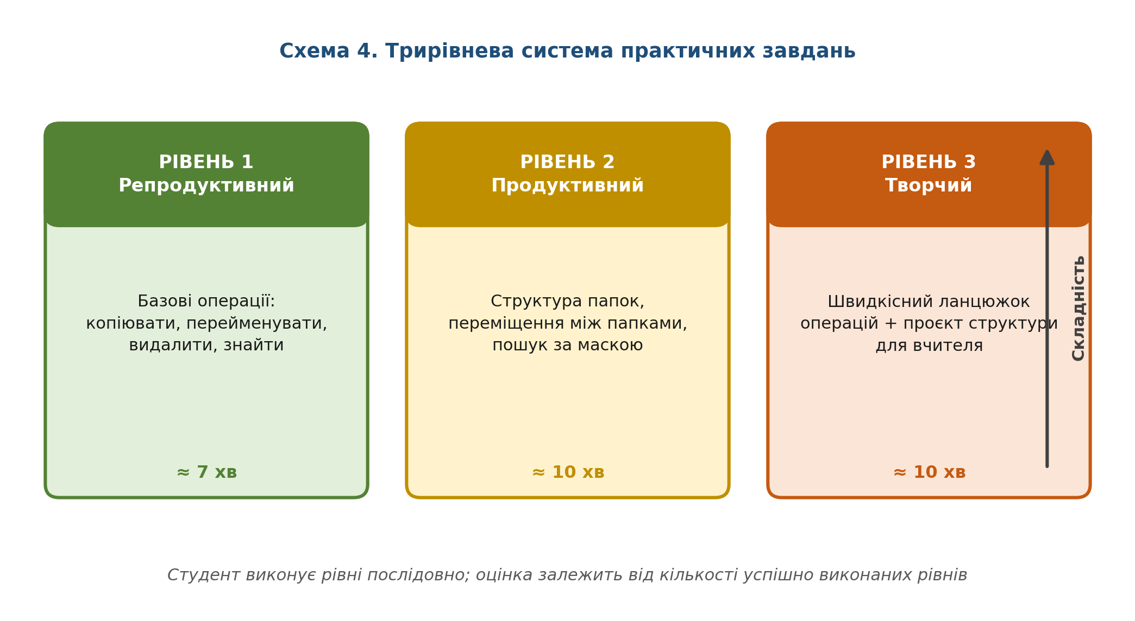
Рівень 1 — репродуктивний (≈ 7 хв)
Мета: відпрацювати базові операції — копіювання, перейменування, видалення та пошук — на простих об'єктах.
№ | Крок | Дія
1 | Створіть робочу папку | У дереві папок відкрийте диск C: або D:. Права кнопка → «Створити» → «Папку». Назвіть її «ПЗ_Операції_ПІБ».
2 | Створіть файл | Усередині папки створіть текстовий документ «проба.txt». Введіть у нього довільний текст і збережіть.
3 | Скопіюйте файл | Виділіть «проба.txt» → Ctrl+C → у тій самій папці натисніть Ctrl+V. Має з'явитися «проба — копія.txt».
4 | Перейменуйте копію | Виділіть копію → F2 → введіть «звіт.txt» → Enter.
5 | Видаліть копію | Виділіть «звіт.txt» → клавіша Delete. Перевірте, що файл зник з папки.
6 | Створіть ще три файли | Створіть три текстові файли з назвами: «урок_1.txt», «урок_2.txt», «план.txt».
7 | Знайдіть файли за маскою | У полі пошуку введіть «урок*.txt» і натисніть Enter. Переконайтеся, що знайдено два файли.
8 | Перевірте результат | Порахуйте файли у папці: їх має бути 4 (проба, урок_1, урок_2, план).
9 | Зробіть скріншот | Натисніть Print Screen; вставте у звіт із підписом.

Контроль. Після виконання рівня 1 у папці «ПЗ_Операції_ПІБ» має бути рівно 4 файли: «проба.txt», «урок_1.txt», «урок_2.txt», «план.txt». Якщо кількість інша — перевірте, чи не залишилися копії.

Рівень 2 — продуктивний (≈ 10 хв)
Мета: побудувати ієрархічну структуру папок, виконати переміщення об'єктів і пошук за маскою у вкладеній структурі.
№ | Крок | Дія
1 | Побудуйте структуру папок | Усередині «ПЗ_Операції_ПІБ» створіть папки «Уроки», «Матеріали», «Архів».
2 | Створіть підпапки | У папці «Уроки» створіть підпапки «1_клас» і «2_клас».
3 | Перемістіть файли | Перемістіть «урок_1.txt» у «Уроки\1_клас», а «урок_2.txt» — у «Уроки\2_клас» (Ctrl+X → Ctrl+V).
4 | Перевірте результат | Переконайтеся, що в корені «ПЗ_Операції_ПІБ» залишилися лише «проба.txt» і «план.txt», а також папки.
5 | Скопіюйте файл у дві папки | Скопіюйте «план.txt» у «Матеріали» та в «Архів».
6 | Знайдіть усі txt-файли | У полі пошуку введіть «*.txt» і натисніть Enter. Перевірте, скільки файлів знайдено.
7 | Звузьте пошук | У полі пошуку введіть «урок_?.txt». Переконайтеся, що знайдено лише файли з однією цифрою в назві.
8 | Перетягніть файл мишею | Відкрийте «Матеріали» та «Архів» в окремих вікнах. Перетягніть «план.txt» з «Архіву» до «Матеріалів».
9 | Зробіть скріншот | Знімок дерева папок із розгорнутими вузлами.

Контроль. У звіті має бути: скріншот структури папок, результати двох пошуків («*.txt» і «урок_?.txt») з підписами, коротке пояснення різниці між цими масками.

Рівень 3 — творчий (≈ 10 хв)
Мета: виконати швидкісний ланцюжок операцій без підказок і спроєктувати структуру папок для вчителя початкової школи.
Завдання А. Швидкісний ланцюжок. За один підхід виконайте послідовність дій, не користуючись інструкційною карткою. Кожен крок оцінюється окремо:
- створити папку «Швидкість»;
- створити в ній текстовий файл «тест.txt»;
- скопіювати файл у папку «Архів»;
- перейменувати оригінал у «тест_2.txt»;
- перемістити «тест_2.txt» до папки «Матеріали»;
- видалити копію з «Архіву»;
- знайти файл за маскою «тест*.txt»;
- змінити атрибут «тільки читання» для знайденого файлу.
Завдання Б. Проєкт структури. Уявіть, що ви — вчитель початкової школи. Спроєктуйте структуру папок на робочому диску (не менше трьох рівнів вкладеності), яка дозволяла б швидко знаходити матеріали до уроків і зберігати зразки робіт учнів. Створіть цю структуру у файловому менеджері та продемонструйте на ній три операції: переміщення, копіювання, пошук за маскою.
У звіті до рівня 3 додайте:
- скріншот структури папок з підписами рівнів;
- перелік восьми кроків ланцюжка із зазначенням, які кроки виконано без помилок;
- коротке обґрунтування (5–7 речень) логіки структури;
- одну пораду учням 3–4 класу щодо збереження файлів, сформульовану доступною мовою.
Творче ускладнення (за бажанням, +1 бал). Запропонуйте власну маску пошуку, яка знаходить файли з назвами «урок_1», «урок_2», …, «урок_9», але НЕ знаходить файли з двозначними номерами. Поясніть, чому ваша маска працює саме так.

Критерії оцінювання
Рівень / критерій | Показник | Бали
Рівень 1 | Усі 9 кроків виконано правильно; у папці рівно 4 файли; є скріншот | 3
Рівень 2 | Створено повну структуру; правильно виконано переміщення й копіювання; обидва пошуки за маскою коректні | 4
Рівень 3 | Ланцюжок виконано без помилок (≥6 із 8 кроків); структура логічна, ≥3 рівні; є обґрунтування та порада для учнів | 4
Якість звіту | Оформлення за вимогами; підписи до всіх скріншотів; пояснення масок пошуку | 1
Творчий підхід | Виконано ускладнення або запропоновано оригінальну маску пошуку | 1

Максимальна кількість балів — 13. Шкала переведення: 12–13 балів — «відмінно», 9–11 — «добре», 6–8 — «задовільно», менше 6 — «незадовільно» (потребує доопрацювання).
Форма звітності
Результати практичного заняття оформлюються у вигляді електронного звіту в текстовому редакторі. Звіт повинен містити такі обов'язкові частини:
- Титульна сторінка: навчальний заклад, тема, ПІБ студента, група, ПІБ викладача, дата.
- Короткі відповіді на контрольні питання кожного рівня (письмово).
- Скріншоти результатів: після рівня 1 (вміст папки), після рівня 2 (дерево папок + результати пошуку), після рівня 3 (спроєктована структура).
- Опис виконаних дій до кожного скріншота (1–2 речення).
- Структура папок для вчителя початкової школи та її обґрунтування (рівень 3).
- Висновок: що нового закріпили на практиці, які операції виконували впевнено, а які потребують додаткового тренування.
Технічні вимоги до звіту: файл формату .docx або .pdf, шрифт Times New Roman 14 pt, інтервал 1,15, поля 2 см, обсяг — 3–5 сторінок без титульної. Ім'я файлу: «Практика_Операції_з_файлами_ПІБ.docx». Звіт надсилається викладачу до наступного заняття через електронний курс.
Порада викладачу. На етапі перевірки звітів звертайте увагу не лише на правильність виконаних дій, а й на швидкість і впевненість студента під час демонстрації ланцюжка операцій. Обговоріть із групою, які гарячі клавіші виявилися найзручнішими, і складіть спільну «шпаргалку» для подальшої роботи.

